16 – 22 augustus 2025

16 aug
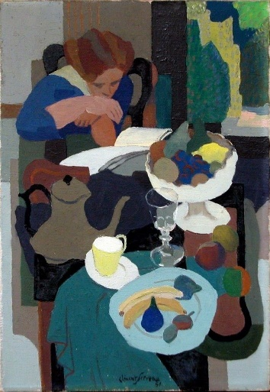
Tussendoor: een lezende vrouw met een rijk gevulde tafel, met slechts felle kleurvlakken een mooi resultaat.

17 aug
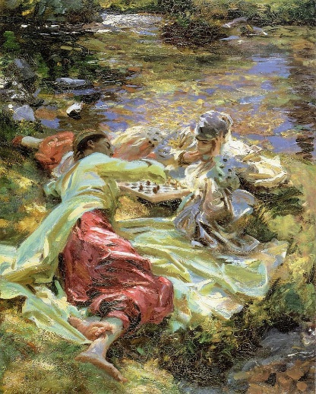
John Singer Sargent, Het schaakspel , ca. 1907
Het schaakspel is typerend door het zijn neerwaartse perspectief, waarbij de lucht volledig wordt genegeerd, en overdreven nonchalante poses met figuren die in het gras liggen en bijna niet te onderscheiden zijn van de natuur om hen heen. Je ziet water speelt vaak, wat beweging en 'geluid' toevoegt. De lichte, heldere pasteltinten focussen op roze en crème, waardoor kleur over het doek wordt gespikkeld, zelfs blauw en groen krijgen extra warmte. Het verfoppervlak met vloeiende penseelstreken geeft een bijna semi-abstractie indruk. Het exotisch aandoend resultaat is geïdealiseerd en sensueel, alsof Sargent zijn vleiende blik op de natuur zelf richt. Schoonheid en leven zijn overal. Heel mooi werk.

18 aug
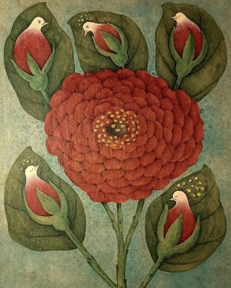
The Lover makes Love, Maryam Lamei Harvani
Gebaseerd op een traditionele Perzische kunstvorm, genaamd Gol-o-Morgh (Bloem en Vogel), waarbij de bloem de geliefde en de volgel de minnaar vertegenwoordigt. In de Natuur wordt veel van elkaar gehouden, helaas dat niet alleen.

19 aug
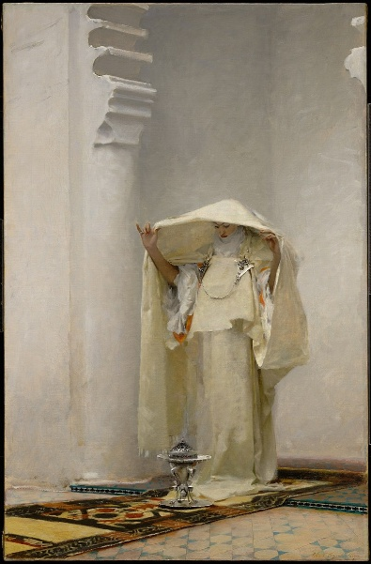
John Singer Sargent, Fumée d'ambre gris ( Smoke of Ambergris), 1880
Kenmerkend voor John Sargent binnen het impressionisme is zijn uitgesproken enthousiasme voor zwart-wit. Dit werk is bijna volledig in wittinten geschilderd.
Het is een voorbeeld van oriëntalisme.: een vrouwbedekt haar hoofd om een zinnenprikkelende stof beter te kunnen inhaleren, architectuur, patroon
van het tapijt en de tegelvloer wijzen op een plaats buiten Europa. Ik hou van zijn werk, zeer goede schilder.

20 aug
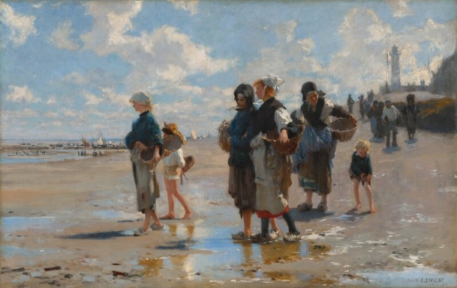
En route pour la pêche' , John Sargent
Tegen de achtergrond van het brede strand bij eb, de kade en vuurtoren van een stadje, gaat een groep vrouwen en kinderen op pad om vis en schaaldieren te verzamelen uit ondiepe poelen voor hun avondmaal. John Singer Sargents indrukwekkende compositie en behendige penseelvoering verlenen het populaire, maar vaak overdreven sentimentele, 19e-eeuwse onderwerp van het alledaagse boerenleven een ongekende frisheid. Maar hoe dan ook het is een schilderij van het 'gewone leven' en niet van de welgestelde laag.

21 aug
Adam Elsheimer was een getalenteerd schilder, dat zie je wel aan dit schilderij. Hij paste Caravaggio's techniek toe om stemmingen middels licht en schaduw op te roepen.
Hier zie je 4 lichtbronnen: de maan, de weerspiegeling van de maan, de fakkel die Jozef vasthoudt en het vuur bij de herders.
Het schilderij valt op door de gedetailleerde weergave van d e nachtelijke hemel: melkweg, sterrenbeelden (bv Grote Beer) en ook kraters op de maan.

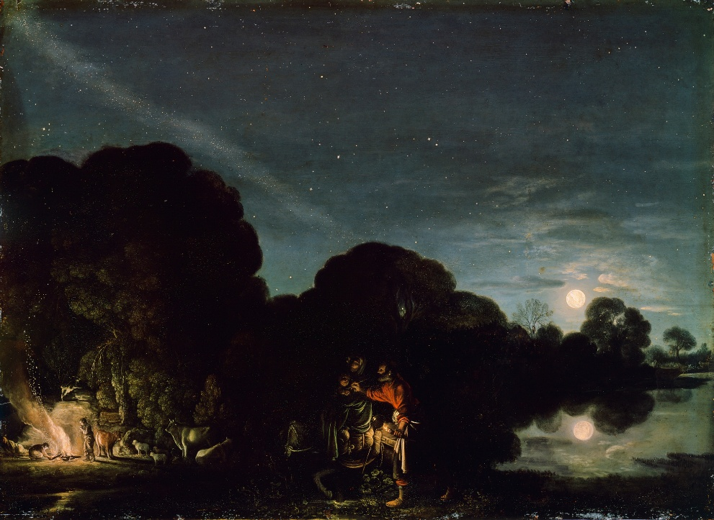
Adam Elsheimer, Rust tijdens de vlucht naar Egypte , ca. 1609

22 aug
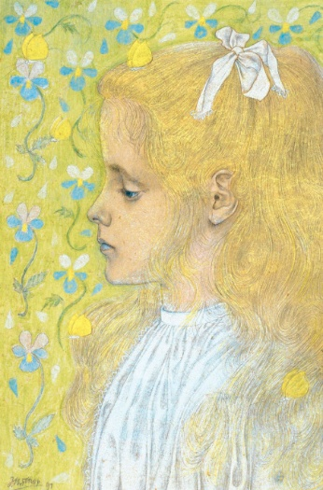
Charley Toorop getekend door haar Papa
Herinnering aan expositie in K-M op de Hoge Veluwe over het werk van Charley Toorop
en aan de gelukkige dag samen.

